深圳市前海蛇口自贸区医院警务室配置反恐物资险询价公告

我院现对以下项目询价采购供应商，欢迎具有资质的供应商前来参与报价。

1. 询价编号：XJ-ABK-2021-8-1
2. 项目名称：警务室配置反恐物资
3. 项目需求：
4. 三证合一营业执照；
5. 报名流程：扫描二维码添加QQ，投递电子文件及电子报价。

**（注：验证消息需备注写明项目（可缩写）及报名公司名称，若不按要求者无法验证通过）**

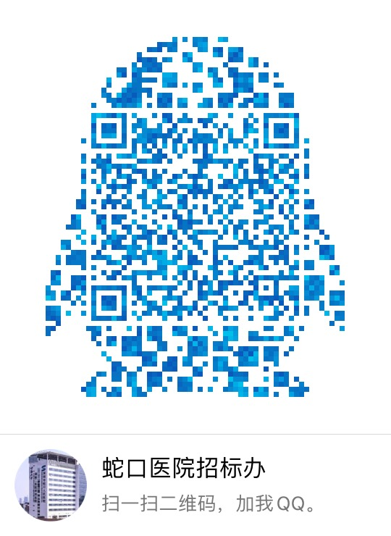

1. 报名提交报价表（需签字盖公章）及需求文件（复印件盖公章）时间：2012年8月3日至2012年8月5日上班时间段（8:00-12:00及14:00-17:00）。
2. 资金控制金额：3500元。
3. 招标采购办联系电话：0755-26866193。
4. 报价表模板：（见附表1）。
5. 采购清单：（见附表2）。

深圳市前海蛇口自贸区医院招标采购办公室

2021年8月2日

附表1

报价表

深圳市前海蛇口自贸区医院：

报价如下（人民币报价、单位：元）

|  |  |  |  |  |  |  |
| --- | --- | --- | --- | --- | --- | --- |
| **序号** | **货物名称** | **品牌** | **规格型号** | **数量** | **单位** | **报价（元）** |
|  | 反恐柜 |  |  | 1 | 个 |  |
|  | 辣椒水 |  |  | 2 | 支 |  |
|  | 头盔 |  |  | 2 | 顶 |  |
|  | 防刺服 |  |  | 2 | 件 |  |
|  | 橡胶棒 |  |  | 2 | 条 |  |
|  | 抓捕器 |  |  | 2 | 个 |  |
|  | 钢叉 |  |  | 2 | 个 |  |
|  | 盾牌 |  |  | 2 | 个 |  |
|  | 防割手套 |  |  | 2 | 双 |  |
|  | 强光电筒 |  |  | 2 | 支 |  |

公司盖章：

法人或法人授权人签名：

联系人电话：

年 月 日

附表2

|  |  |  |  |  |  |
| --- | --- | --- | --- | --- | --- |
| **序号** | **设备名称** | **品牌** | **规格型号** | **数量** | **单位** |
|  | 反恐柜 |  |  | 1 | 个 |
|  | 辣椒水 |  |  | 2 | 支 |
|  | 头盔 |  |  | 2 | 顶 |
|  | 防刺服 |  |  | 2 | 件 |
|  | 橡胶棒 |  |  | 2 | 条 |
|  | 抓捕器 |  |  | 2 | 个 |
|  | 钢叉 |  |  | 2 | 个 |
|  | 盾牌 |  |  | 2 | 个 |
|  | 防割手套 |  |  | 2 | 双 |
|  | 强光电筒 |  |  | 2 | 支 |